 | STAATSCOURANT | Nr. 27001
 | STAATSCOURANT | 23 september
 | STAATSCOURANT | 2014
 | Officiële uitgave van het Koninkrijk der Nederlanden sinds 1814.

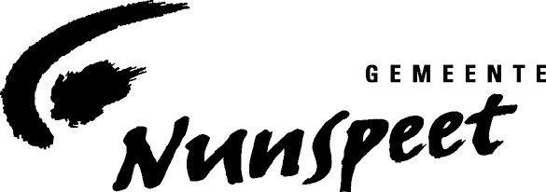
Ontwerpbesluit omgevingsvergunning Klarenweg 80, Nunspeet

Wet algemene bepalingen omgevingsrecht (WABO)

Uitgebreide voorbereidingsprocedure
Burgemeester en wethouders van Nunspeet maken bekend dat zij in het kader van de WABO van plan zijn vergunning te verlenen aan gemeente Nunspeet, voor het realiseren van een geluid- grondwal op het perceel Klarenweg 80 in Nunspeet (kenmerk Wabo 2014-0381). Voor het project is naast de activiteit handelingen met gevolgen voor beschermde monumenten ook de activiteit werk uitvoeren geen bouwwerk zijnde en de activiteit planologische afwijking op grond van 2.12, eerste lid, onder a, sub 3 van de Wet algemene bepalingen omgevingsrecht van toepassing.
Het ontwerpbesluit en de bijbehorende stukken liggen met ingang van 24 september 2014 gedurende zes weken ter inzage bij de balie Ruimte in het Klantcontactcentrum (KCC).
Iedereen kan van 24 september 2014 tot en met 4 november 2014 schriftelijk en gemotiveerd zienswijzen naar voren brengen bij het college van burgemeester en wethouders, Postbus 79, (8070 AB) in Nunspeet. Ook kunt u binnen de vermelde termijn, na het maken van een afspraak, mondeling zienswijzen naar voren brengen.
Wij maken u erop attent dat slechts beroep tegen het uiteindelijke besluit kan worden ingediend als ook een zienswijze is ingebracht tegen het ontwerpbesluit en men belanghebbende is.
Voor meer informatie kunt u contact opnemen met het KCC via doorkiesnummer (0341) 25 99 11.

